

**つ　く　る**

1年２組学級通信　５月13日　第３号

**自分たちにできることを考えよう**

学活の時間に自分たちにできることを考えました。最初に「プリントの丸付け」「授業をする」などとホワイトボードに書くと、子どもたちから「あ、先生の仕事だ」と反応がありました。クラスをつくりあげていくのは、教師ではなく、子どもたち自身であるということを考えてもらうために「自分たちにできることはどんなことがあるかな？」と問いかけました。一人ひとりがとても真剣に考えていました。その後、二人組で考えをホワイトボードに書き、クラス全体で話し合いをしました。話し合いの結果、以下の点を意識して行っていこうと決めました。定期的に振り返る機会を設けることで、自分たちにできることを増やしていけるよう、支援していきます。

自分たちにできること

・そうじ

・虫を育てる

・メダカの掃除

・問題作り

・ヒントを出してあげる

・プリントを配る

・話し合って解決をする

・きりかえる

・先生が言う前にやる

・テーブルをふく

・おてがみをあげる

・アサガオを育てる

・食事中に話す量を少なくする

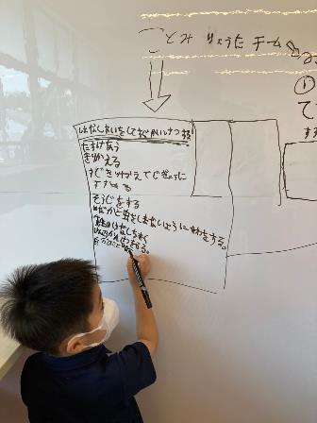

**音楽の時間に歌の発表会をしました♪**

音楽の時間に「hello song」の歌の発表会をしました。練習では、メトロノームの音に合わせ、それぞれのグループで歌う速さを考えました。 発表では練習の成果を発揮し、みんなで息を合わせて歌いました。

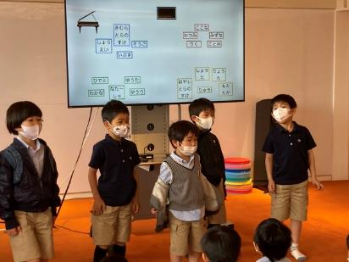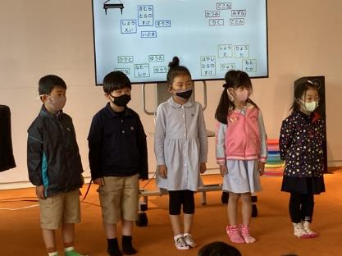

**〜砂や土で造形遊びをしました〜**

５月６日の図工で造形遊びをしました。外に行く前に、砂でどうやって遊びたいのか、何を作りたいのか考えると、「お城」「恐竜」「雪だるま」「ディズニー」などいろいろなものを教えてくれました。思い付いたことをどんどん試し、活動を工夫することができるように、１つ作って終わりではないことを初めに伝えました。

最初はお山を作る子、アイスクリームを作る子、お城を作る子、など各々が活動に没頭していました。水を使うと、泥の感触を感じながら、穴を掘って湖を作る子、川を作ったり、トンネルを掘って水を流したり、どんどん遊びが広がっていきました。子どもたち同士が思い付いたことを協力して活動できるように、「この後はどうなるのかな？」「友達は何を作っているかな？」などと問いかけると、お城の周りにお堀を作り、ダムを作ったり、草を生やしたりなど、子どもたちはどんどん発想を広げ、友達とも話し合いながら、思いついたことをどうやって形にしようか考え表現していました。最後にはほぼ全部の川が繋がり、みんなで１つのものが完成しました。

道具をご用意して頂きありがとうございました。みんなとっても夢中になり、体操服が泥まみれになるぐらい活動をすることができました。

砂の上にいる子供たち

**～ルー先生からのお便り～**

**M**eeting **T**ime with Ms. Lou. It was a fun, engaging and upbeat song that started with our activity for the day. While singing, dancing and enjoying the song. The students will get familiarized with some action words such as clap, jump, stomp, shake and a lot more.

 　After, we did the next task for our classroom routines. Together we check the weather for the day. What are the day and date today？ Students practiced sentences as they answer questions.

Meeting Time is a good activity to start the day for the students and teachers. Good job everyone! Till next meeting time.

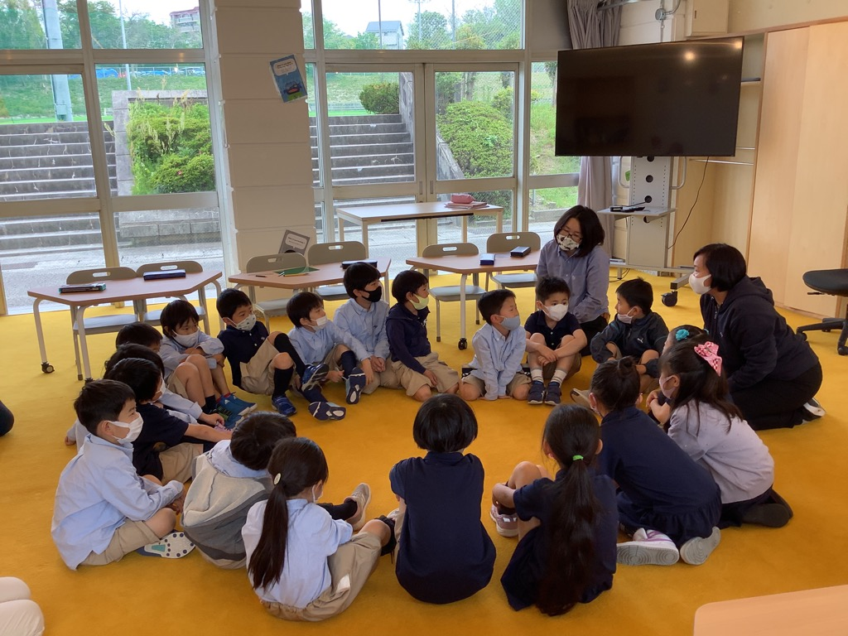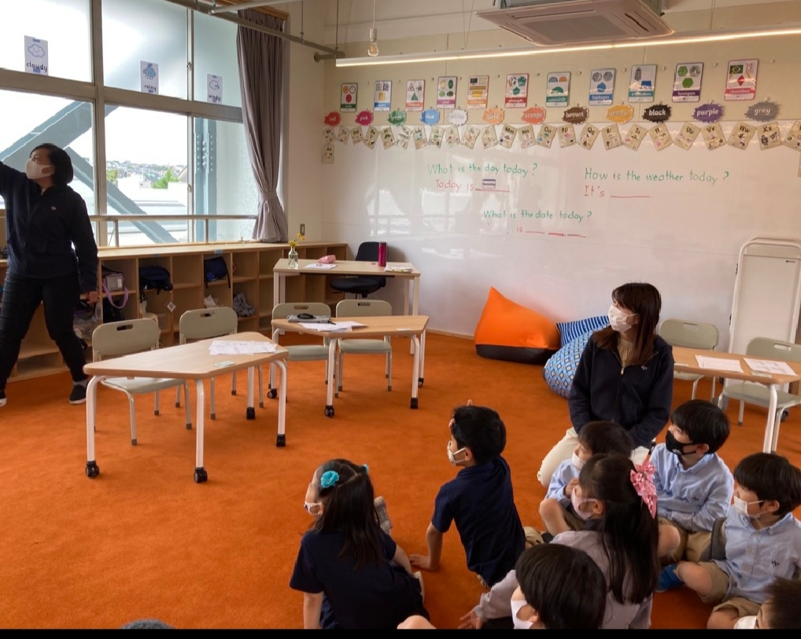

**During our English Language Arts class.**

As part of the Warm-up activities I asked the students to ask their classmate. We started the question, How are you? Everyone participated and diligently cooperate with the activity. Some students’ answered was quite interesting. It was a good sign that they were able to express how was their feeling during that time.

Today, we had reviewed the previous lessons. We had letter Tt today. The students practiced the sound of the letter and how to write both uppercase and lowercase. Well done, everyone!